习近平在全国教育大会上发表重要讲话
2018年09月10日12:13 来源：新华社
原标题：习近平在全国教育大会上发表重要讲话
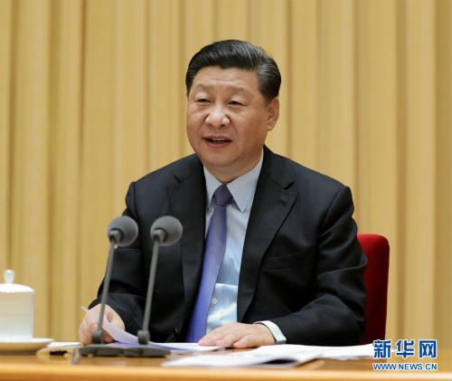
9月10日，全国教育大会在北京召开。中共中央总书记、国家主席、中央军委主席习近平出席会议并发表重要讲话，代表党中央向全国广大教师和教育工作者致以节日的热烈祝贺和诚挚问候。新华社记者 王晔 摄
习近平在全国教育大会上发表重要讲话
代表党中央向全国广大教师和教育工作者
致以节日的热烈祝贺和诚挚问候
全国教育大会10日上午在北京召开。中共中央总书记、国家主席、中央军委主席习近平出席会议并发表重要讲话。今天是我国第三十四个教师节，习近平代表党中央，向全国广大教师和教育工作者致以节日的热烈祝贺和诚挚问候。他强调，长期以来，广大教师贯彻党的教育方针，教书育人，呕心沥血，默默奉献，为国家发展和民族振兴作出了重大贡献。教师是人类灵魂的工程师，是人类文明的传承者，承载着传播知识、传播思想、传播真理，塑造灵魂、塑造生命、塑造新人的时代重任。全党全社会要弘扬尊师重教的社会风尚，努力提高教师政治地位、社会地位、职业地位，让广大教师享有应有的社会声望，在教书育人岗位上为党和人民事业作出新的更大的贡献。（新华社北京9月10日电）

